Correlations among variables in psychology – free text input
Popescu Diana- Elena A2
Spulber Claudiu A2

Project’s short description – project’s goal
Proiectul consta in analizarea si prelucrarea unor texte de natura psihologica care prezinta 2 variabile si relatia dintre ele gasita in urma unui studiu. Aplicatia trebuie sa identifice cele 2 variabile si alte informatii adiacente( numarul subiectilor pe care s-a realizat studiul, media de varsta, etc.) si sa le introduca intr-o baza de date.

Architecture (schema)
Arhitectura proiectului este formata din 3 module: procesarea si analizarea textului, baza de date si interfata grafica a utilizatorului.
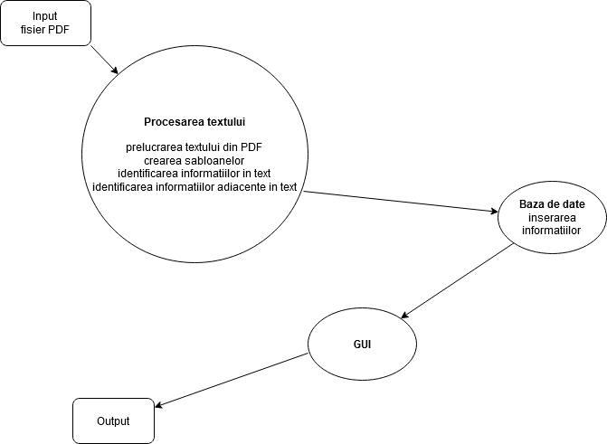

Project’s details
Principala motivare a proiectului este utilitatea aplicatiei si modul in care ar putea fi ea folosita de catre oamenii din domeniu.

Cea mai mare provocare a fost analizarea unui numar cat mai mare de texte pentru a putea fi stabilite sabloane cat mai generale, in care se vor incadra cat mai multe texte.

Obiectivul general al proiectului este analizarea unor texte si extragerea elementelor aflate in corelatie si a informatiilor adiacente necesare intr-un mod corect.

Modulul care se ocupa de procesarea si analizarea textelor este realizat conform urmatorilor pasi:
- Primirea unui fisier PDF ca input si extragerea textului din acesta
- Analizarea unui numar cat mai mare de texte si realizarea unor sabloane
- Identificarea sabloanelor in text
- Extragerea informatiilor din text si introducerea lor in baza de date
Limbajele de programare folosite sunt C++ si Python.
Ca si resurse aditionale am folosit PDF-uri cu texte psihologice, fisiere JSON care contineau informatii extrase din acele PDF-uri.
Pentru generalizarea sabloanelor am folosit WordNet.

Modulul bazei de date consta in:
- Crearea bazei de date
- Inserarea informatiilor
- Interogarea bazei de date
Limbajul de programare folosit este SQL.
Pentru realizarea bazei de date am folosit fisierele JSON in care erau stocate informatii necesare pentru a stabili campurile acesteia.

Modulul interfetei grafice a utilizatorului se refera la crearea unei interfete grafice pentru utilizator care va completa aplicatia finala si va afisa output-ul rezultat in urma interogarii bazei de date.
Acesta va fi realizat folosind limbajul de programare C++ si biblioteca QT.

In ceea ce priveste integrarea, am avut probleme la extragerea textului din PDF si apoi parcurgerea lui pentru a putea fi identificate sabloanele. Initial am folosit biblioteca GoDoFo care extragea textul unui PDF intr-un mod corect si il punea intr-o variabila de tip UString, tip de variabila incompatibil cu restul modulului.

Project management
Procesarea si analizarea textului: Popescu Diana- Elena, Spulber Claudiu
Baza de date: Spulber Claudiu
Interfata grafica cu utilizatorul: Popescu Diana- Elena
Team leader-ul proiectului este Spulber Claudiu, iar principalele lui indatoriri sunt realizarea taskurilor la timp si buna integrare a modulelor.

Modulul care se ocupa cu prelucarea si analiza textului:

- Extragerea textului din PDF: 19 martie 2020
- Realizarea template-urilor: 26 martie- prezent( acest pas se imbunatateste pe parcurs)
- Identificarea template-urilor in text: 23 aprilie 2020

Modulul bazei de date:

- Crearea bazei de date: 19 martie 2020
- Inserarea informatiilor: 30 aprilie 2020
- Interogarea bazei de date: 30 aprilie 2020

Modului intefetei grafice cu utilizatorul: 28 mai 2020.

Ne propunem ca proiectul sa analizeze intr-un mod corect un numar de 9 PDF-uri primite, PDF-uri care contin 3 structuri diferite.

